Macam – macam tipe antena :

1. ANTENA GRID

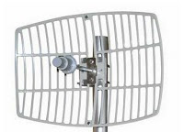

Antena jenis ini merupakan salah satu antena yang popular untuk menangkap WiFi. Secara fisik antenna ini memiliki bentuk seperti jarring-jaring. Antenna ini menerima dan mengirim signal data dengan radio wave 2,4 Mhz. Antena ini umumnya memiliki 2 macam yaitu versi 5,8 Ghz dan 2,4 Ghz. Perbedaan atennanya terdapat pada pole nya.

1. ANTENA SECTORAL

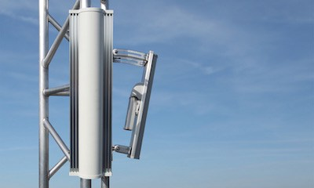

antena ini hampir mirip dengan jenis antena omnidirectoral,yang biasa digunakan untuk access point to serve a point-to-multi-point (P2MP) links. Kapasitas yang dapat di tamping antenna ini hingga 5 client. Antena ini terkadang dipasang vertical atau bisa juga horizontal. Memliki sudut pancaran 45-180 derajat dan tingkat ketinggian pemasangannya harus diperhatikan agar tidak terdapat kerugian dalam penangkapan sinyal.

1. ANTENA FLAT

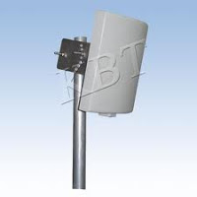

Fungsinya mirip dengan antena grid yaitu untuk memfokuskan sinyal ke satu titik. Antena ini hanya digunakan untuk transfer data jarak pendek karena frequensinya yang rendah.

1. ANTENA ROCKET

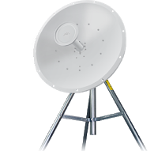

Fungsi nya point-to-point memiliki jangkauan sinyal yang jauh, produk wireless ubiquiti.menggunakan radio rocket M5,cara settinganya menggunakan browser. Antena Rocket 30 dBi 5,8 Ghz.

1. ANTENA OMNIDIRECTIONAL

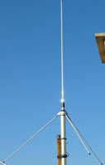

Antena ini merupakan jenis antena yang memiliki pattern pemancaran sinyal ke segala arah atau 360 derajat dengan daya sama, antena  dengan sistem yang memancar secara seragam dalam satu pesawat dengan bentuk pola arahan dalam bidang tegak lurus.

1. ANTENA OMNI SLOTTED MAVEGUIDE

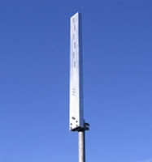

Antena ini merupakan antena omnidirectoral untuk memancarkan sinyal wireless LAN dengan frekuensi 2,4 Ghz, dengan polarisasi horizontal. Memiliki kemampuan untuk mengirim data yang sangat bagus dan mampu meningkatkan jangkauan yang lebih jauh.

1. ANTENA PARABOLIK

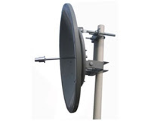

Antena Parabolik atau bisa disebut juga Solid Disc, memiliki fungsi dan frekuensi yang sama dengan antena grid, hanya saja jangkauannya lebih jauh dan lebih fokus  dibandingkan antena Grid. Antena ini biasanya digunakan pada aplikasi point to point jarak jauh.

1. ANTENA WAJAN BOLIK

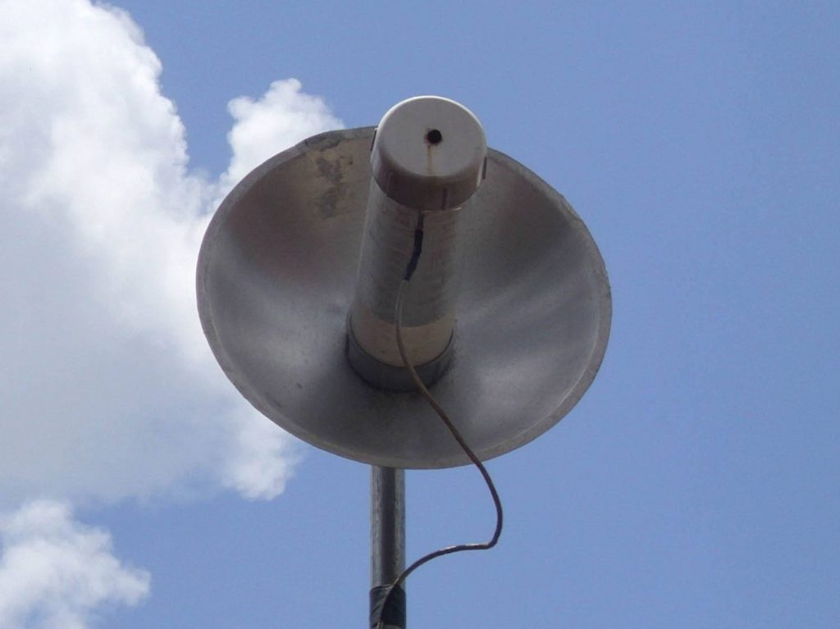

Jenis antenna ini sering digunakan pada jaringan RT/RW-net, jaringan ini di legalkan oleh pemerintah pada tahun 2005, diperlukan beberapa perangkat keras berupa Akses point, WLAN, dan juga USB wi-fi yang bekerja pada frekwensi 2,4 Ghz untuk mengakses jaringan ini. Antena ini biasa digunakan untuk memperkuat sinyal dengan jangkauan Hotspot s/d 1 km.

1. ANTENA YAGI

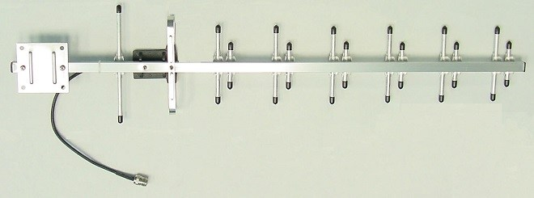

Bagian belakang antenna yang berfungsi sebagai pemantul sinyal atau Reflector, dengan panjang fisik lebih panjang dari drivennya. Ada juga bagian pengarah antenna atau biasa disebut Director, ukurannya sedikit lebih pendek daripada driven. Antenna ini merupaka antenna yang paling umum digunakan pada gelombang diatas 10 MHz.

1. ANTENA 8 QUAD

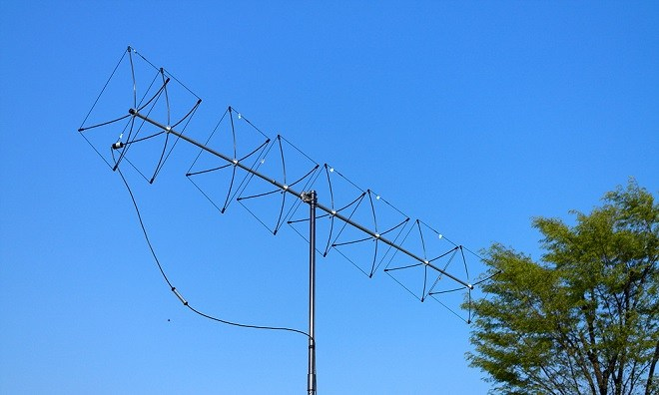

Prinsip dasar antenna ini mirip dengan antenna sectoral, pola radiasinya masih dalam satu arah . Jika dibuat sudut arah yang lebar. Biasanya, antena ini sering digunakan untuk antena access point saat klien berada di sebuah area.

**Perbedaan GSM, CDMA, LTE**

GSM :

* Kependekan dari Global System for Mobile.
* Bekerja dengan mengirimkan data pada sebuah slot waktu tertentu.
* Sambungan dengan Time Slot waktu yang cepat.
* Metode pengiriman data menggunakan TDMA (Time Division Multiple Access).
* Sinyal yang ada atau dimiliki oleh GSM biasanya lebih stabil dan juga kuat

CDMA :

* Kepndekan dari Code Division Multiple Access
* Mengirimkan data dengan bentuk kode yang unik.
* Biaya atau tarif untuk melakukan komunikasi dan data biasanya lebih murah.
* Memiliki sistem keamanan yang lebih baik
* Karena digunakan oleh multi user sekaligus, biasanya dalam akan sering mengalami gangguan dalam berkomunikasi

LTE :

* Kependekan dari Long Term Evolution.
* Berbasis pada jaringan GSM/EDGE dan UMTS/HSPA
* Kecepatan transfer data sampai dengan 300 mbps download dan upload 75 mbps
* Transmisi data menggunakan Orthogonal Frequency Division Mutiplexing (OFDM)